ПРИНЯТО: на заседании УТВЕРЖДЕНО: Заведующий педагогического совета МБДОУ «Детский сад №25»
МБДОУ «Детский сад № 25»
Протокол № 1 от 30.08.2023 Приказ № 123 от 30.08.2023

Паспорт прогулочного участка

старшей -подготовительной группы

«Капитошка»

на 2023-2024 учебный год

Воспитатели:

Митина А.В.

Цель:
Улучшение экологического и эстетического состояния территории ДОУ, рационального ее использования в соответствии с воспитательно-образовательными задачами, повышения её привлекательности.

Задачи:
- Оборудовать в соответствии с ФГОС ДО игровую площадку и цветник.
- Вовлечь в процесс взаимодействия родителей, детей; выявить среди родителей деловых партнеров.

Аннотация

Полноценное и разностороннее развитие и воспитание детей дошкольного возраста невозможны без правильно организованной деятельности. Чтобы обеспечить ее необходимо в ДОУ создать соответствующие условия, как в помещении, так и на участке.
Наш участок характеризуется наличием разнообразных зон, вовлеченностью всех участников в педагогический процесс и нетрадиционностью форм взаимодействия детей и взрослых.
Игровые постройки на участке ориентированы на любой возраст и не только активизируют двигательную активность воспитанников, но и способствуют развитию креативности в игре, расширению кругозора, формированию социальных навыков.
Почвы, растительный и животный мир
Почва
На территории участка группы «Капитошка» преобладает песок. Удобрения не используется, но привозится песок для игровой деятельности детей и хозяйственных нужд.
Растительный мир
На территории площадки представлены различные виды растений: деревья, кустарники, травянистые растения, что дает воспитателям возможность проводить разнообразную образовательную деятельность по ознакомлению воспитанников с природой, организовывать физкультурно-оздоровительную работу на свежем воздухе.

Видовой состав деревьев:
Берёза, клён, рябина, яблоня, тополь.
Вдоль забора посажены полосы зеленых насаждений (кусты), а также групповые и единичные посадки).

Кустарники:
Сирень, пирус, «невеста», самшит.
Вдоль дорожки кустарники образуют живую изгородь, в частности самшит.

Травянистые растения
Дикорастущие: овсяница, подорожник, одуванчик, тимофеевка, лопух, медуница, клевер.
Декоративные:
многолетние декоративные цветы на клумбах;
однолетние декоративные цветы на клубах(меняются ежегодно, предпочтение отдаётся цветам без сильно выраженного запаха).

Животный мир
На территории встречаются
-птицы: воробьи, вороны, галки, трясогузки, голуби, синицы, дятлы, стрижи, ласточки, скворцы, сойки;
-насекомые: различные виды бабочек, жуки (божьи коровки, жужелицы, майский жук, жук-носорог, жук-олень), клопы-пожарники, мухи, комары, пчёлы, осы, муравьи, шмели, пауки.
Перечень обитателей не полный. Животный мир требует дополнительных исследований.

Содержание работы

Стратегия развития нашего общества направлена на повышение роли человеческого фактора, на выявление и реализацию его творческих возможностей. Гармоничное развитие ребенка – основа формирования личности. Оно зависит от успешного решения многих воспитательных задач: физических, нравственных, эстетических и т.д. Одной из главных задач воспитания на данный момент является становление экологического воспитания дошкольников. Особое внимание в дошкольных учреждениях отводится созданию предметно - развивающей среды на участках.
Участок нашей группы оснащен новым оборудованием, а также созданы объекты, обеспечивающие разнообразную деятельность детей и взрослых по следующим направлениям: оздоровительное, познавательное, эстетическое и игровое.
В соответствии с обозначенными направлениями на участке мы выделили несколько зон:
- игротека;
-зона сюжетно-ролевых игр;
-зона экологического воспитания;
- художественно – эстетическая зона;
- спортивная зона;
-зона интеллектуальных игр и математического развития;
-зона уединения;
- птичья столовая;
-уголок «Для Вас, родители!»;
Игротека.
На участке имеется игровая площадка. Территория игротеки поделена на две зоны: игровая и двигательная. На игровой зоне находится песочница, а на двигательной – спортивное оборудование:.

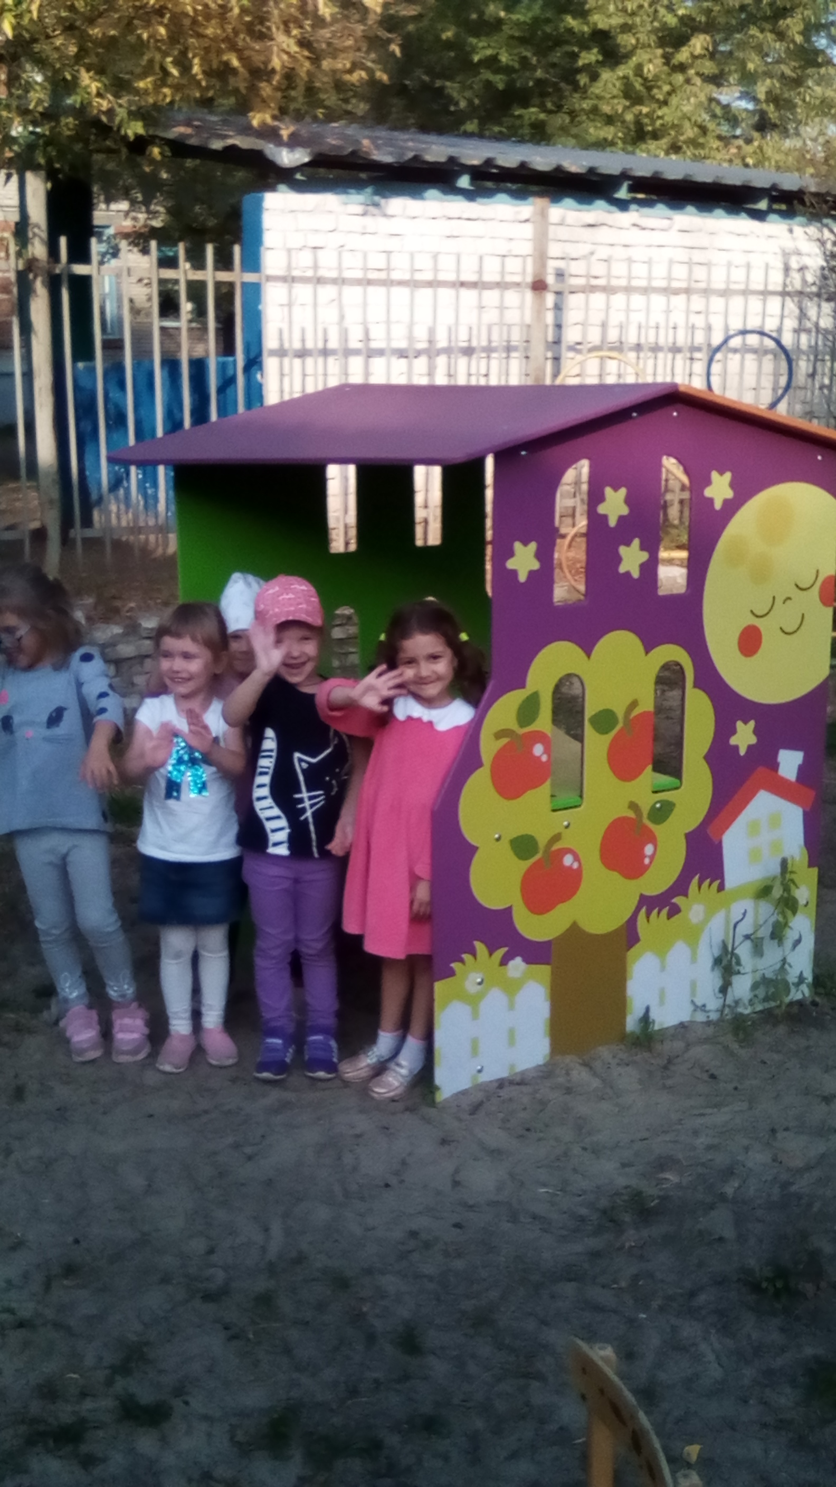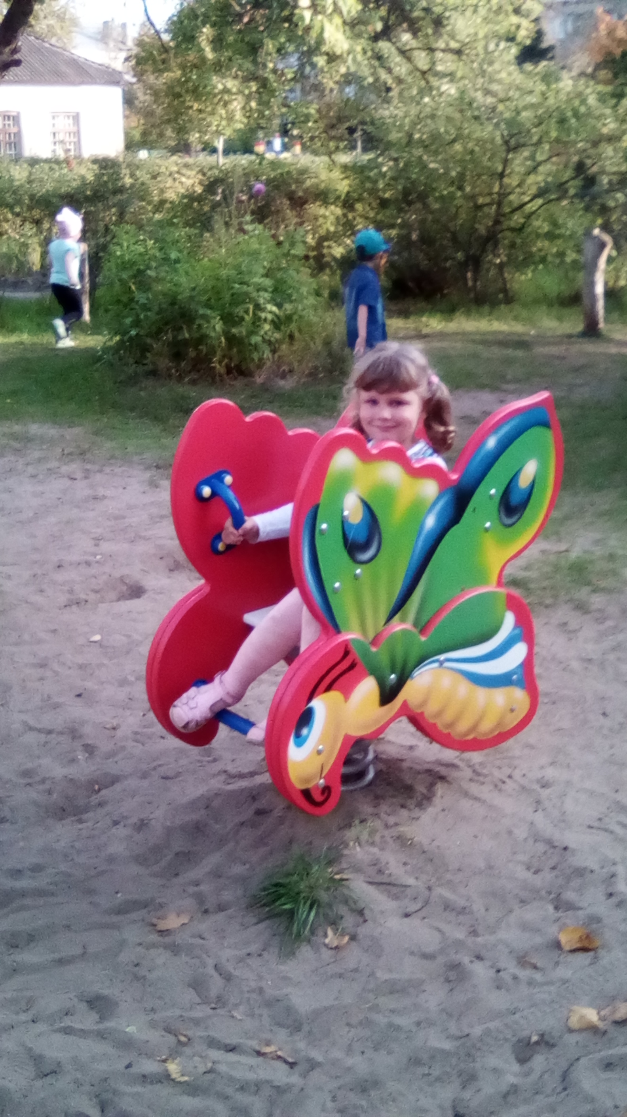

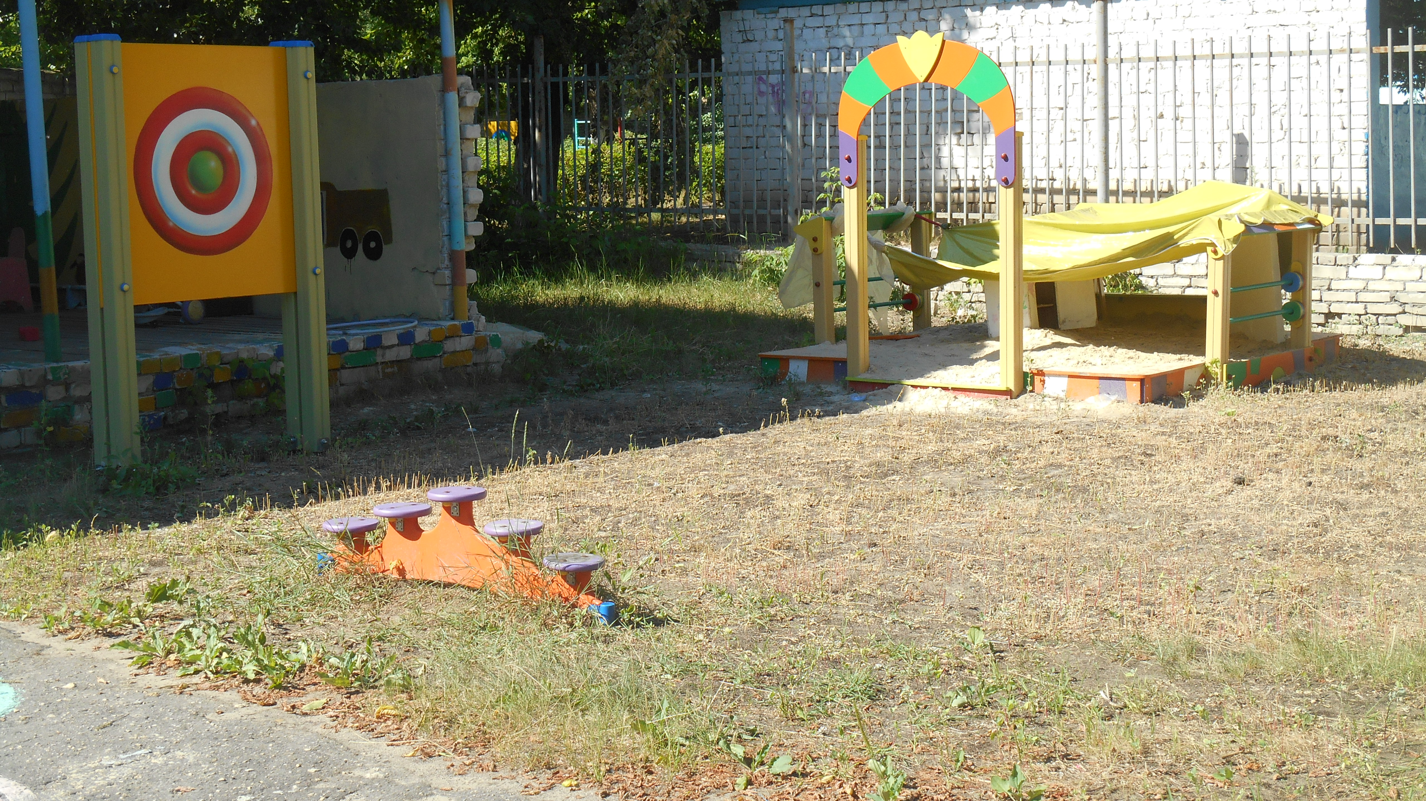

Зона сюжетно-ролевых игр.
«Семья», «Кафе», «Гараж», «Больница», «Магазин».

Зона экологического воспитания
В летний период высаживаются цветники. Для ухода за растениями имеются лейки, распылитель для опрыскивания растений, заостренные деревянные палочки для рыхления земли в горшках, мягкие кисточки для очистки от пыли листьев растений.

Художественно – эстетическая зона.
Для просмотра представлений будут установлены деревянные скамейки. Для театрализованной деятельности имеются маски. На участке имеются, краски, кисти, карандаши, мелки.
Таким образом, художественно-эстетическая зона дает возможность реализовать творческие способности каждого ребенка.

Зона «Наше творчество»
В летний и зимний период проходят выставки продуктивной и конструктивной деятельности наших воспитанников.

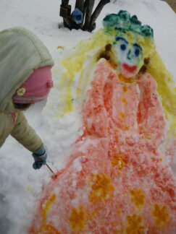
Зона речевого развития
«Расскажи сказку по картинкам», мини-библиотека, книжки-раскраски по изучаемым темам.

Спортивная зона.
Подобранное оборудование: баскетбольное кольцо, цели для метания, гимнастические стенки, профилактическая дорожка позволит подбирать различное сочетание движений на занятиях и в игре.
Оборудование расположено по краям площадки так, чтобы большая ее часть использовалась для проведения подвижных и спортивных игр, физкультурных праздников и досугов.
Имеется выносное оборудование: скакалки, обручи, мячи, кегли, кольцеброс, бумеранг.
Занятия на свежем воздухе с использованием игрового оборудования обеспечивает режим высокой двигательной активности детей, позволяют им закреплять и совершенствовать знакомые движения, осваивать новые виды, требующие сосредоточенности, четкости, ловкости, координации.

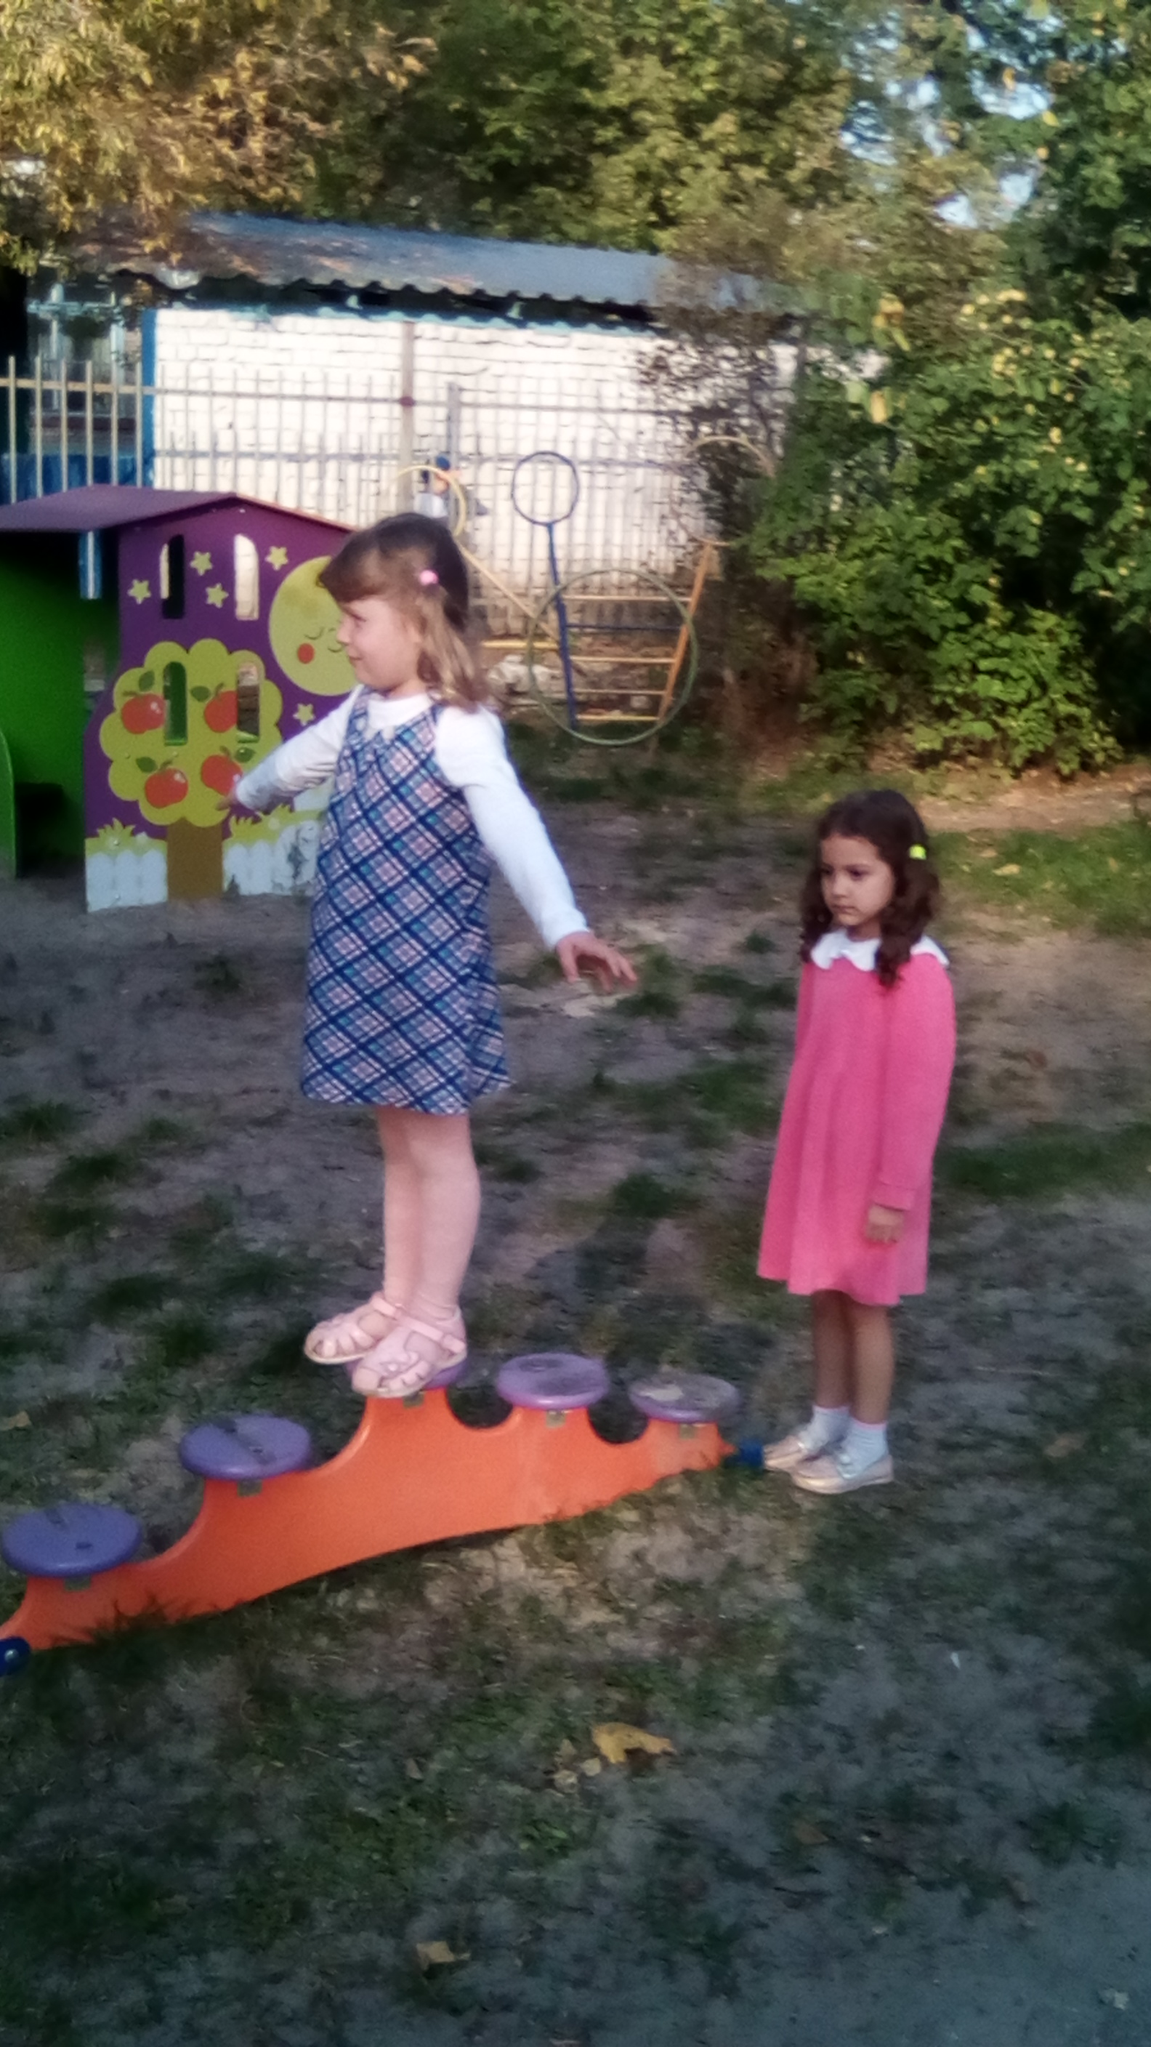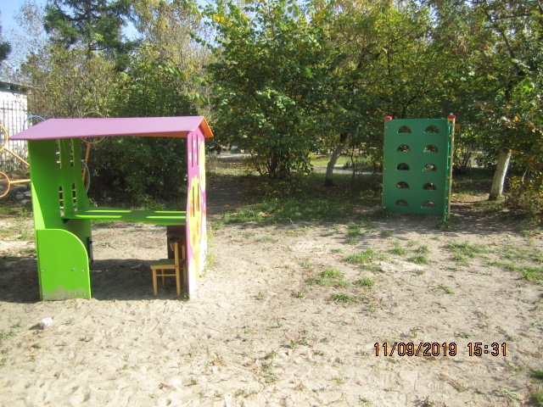

Уголок уединения.
Здесь ребёнок может посидеть и отдохнуть от детского коллектива, создавая свой собственный мирок.

Уголок «Для Вас, родители!»
Выставляется информация и консультации для родителей.

Птичья столовая.
Не остались без внимания и наши пернатые друзья – птицы. С целью воспитания заботливого отношения к птицам, развития познавательных способностей детей, нами будет оборудована птичья столовая.
Разместим ее в спокойном месте в стороне от групповых участков. Установим домики для птиц и кормушки.
Таким образом, дети будут иметь возможность наблюдать за прилетающими птицами и заботиться о них.
Огород и цветники.
Цветники являются источником не только эстетических переживаний для детей, но также содержат в себе познавательный аспект.
На участке располагается круглая клумба «огород». Овощные грядки -для изучения и закрепления представлений о сезонных работах на огороде.
По всей территории площадки разместили бордюрные цветники.
Одной из важнейших ступеней развития ребенка является сенсорное развитие. Это развитие восприятия, совершенствование деятельности органов чувств, формирование представлений о внешних свойствах предметов (цвете, форме, величине, вкусе и т.п.).В развитии сенсорных способностей важную роль играет освоение сенсорных эталонов – общепринятых образцов свойств предметов. Например, 7 цветов радуги и их оттенки, геометрические фигуры, метрическая система мер и пр.
